Schulpsychologin
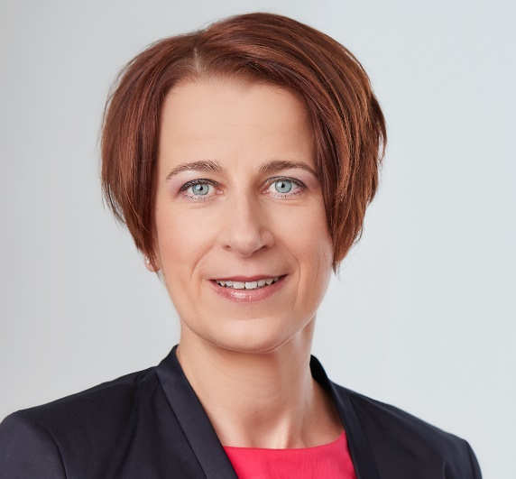
Mag. Barbara Recher
Klinische und Gesundheitspsychologin
Ansprechpartnerin für Schülerinnen, Schüler, Lehrerinnen, Lehrer und Eltern bei:
- Alle Fragen rund um das Lernen (z.B. fehlende Motivation, mangelnde Lernorganisation, Konzentrationsschwierigkeiten)
- Prüfungsangst
- Laufbahnfragen (Stärken-Schwächen-Bestimmung, Wahl der geeigneten Ausbildung)
- Konflikten im sozialen Umfeld (Klasse, Elternhaus, Lehrkräfte)
- Integrationsfragen
- persönlichen Anliegen/Krisen

Kontaktaufnahme unter:
Tel: 05 0248 345 687
Mail: barbara.recher@bildung-stmk.gv.at
Schulpsychologische Beratungsgespräche oder Untersuchungen erfolgen
freiwillig, vertraulich und kostenlos
Kontakt/weitere Informationen:
Schulpsychologische Beratungsstelle Region Nord/Bildungsdirektion Steiermark
05 0248 345 DW 686 monika.hoedl-langegger@bildung-stmk.gv.at
www.bildung-stmk.gv.at/service/schulpsychologie

